<타 영화추천 사이트 분석>

1. 왓챠

1-1. 메인화면

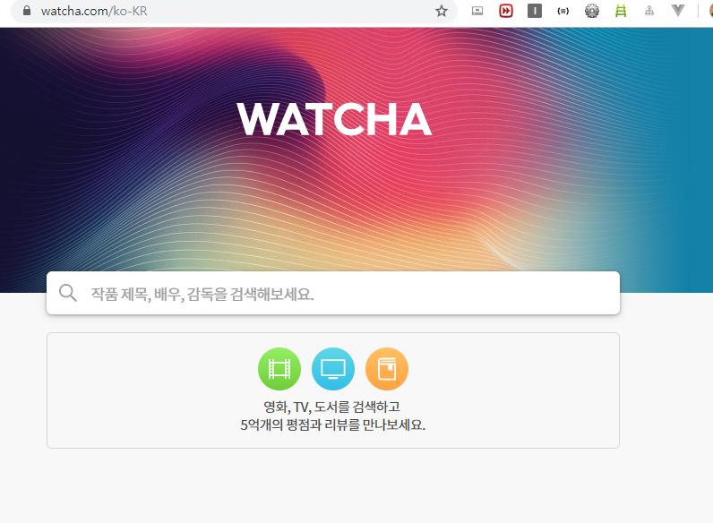  
간단한 화면

1-2. 배우 이름으로 검색시

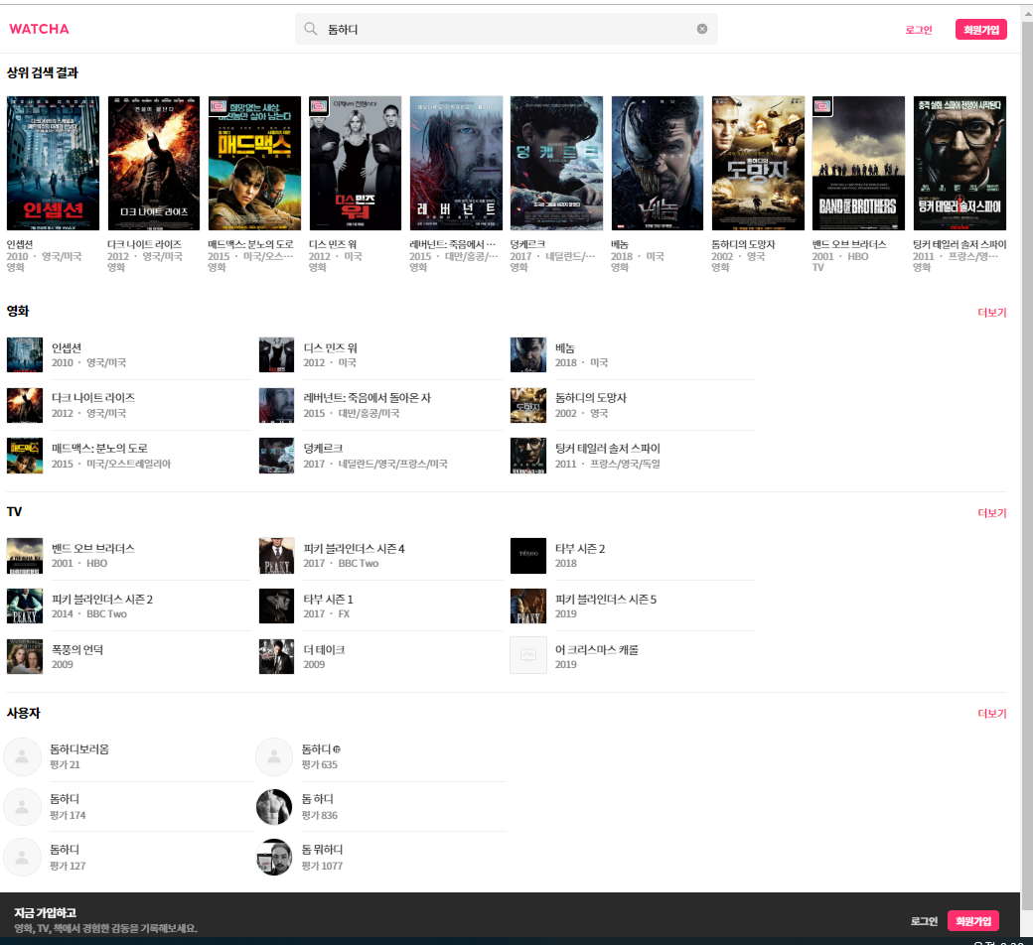

배우가 출연한 영화, 사용자 이름(평가개수), + 더보기

2. 왓챠 플레이

2-1. 메인화면

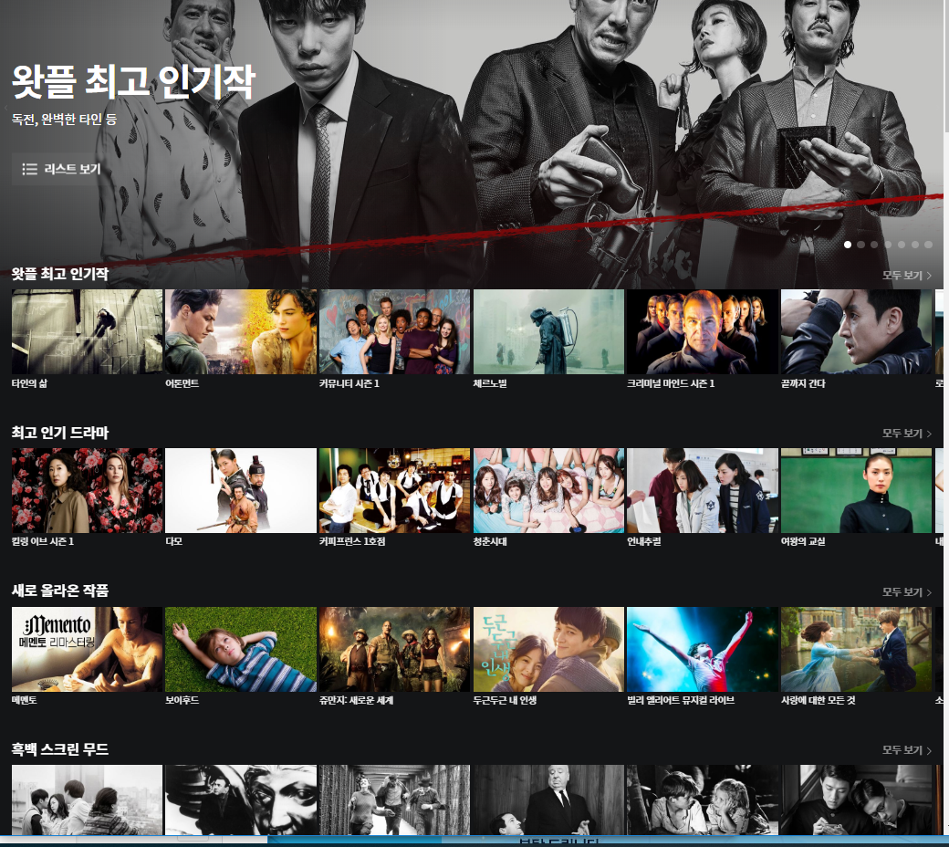

왓챠사이트에서 인기 탑 영화

신 영화

2-2. 탐색하기 (장르별)

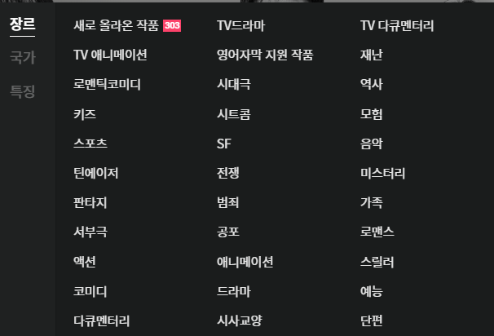

2-3. 탐색하기 (국가별)

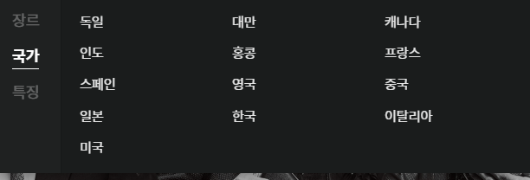

2-4. 탐색하기 (특징)

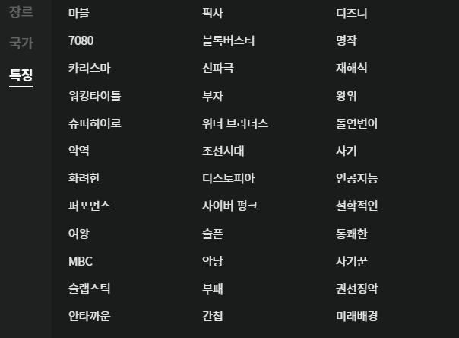

인스타그램의 #해시태그처럼

평점에서 키워드 추출해서 만들면 어떨지..

2-5. 보고싶어요 기능

영화 같이 볼래요? 기능으로 연결

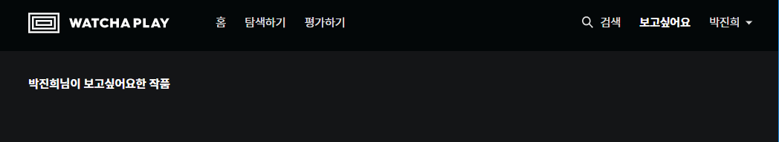

2-6. 관심없어요 기능 => 데이터 분석에 이용 가능

영화 추천시 비슷한 영화 추천하지 않음

그렇다면 비슷한 영화라는 것은 무슨 조건으로?

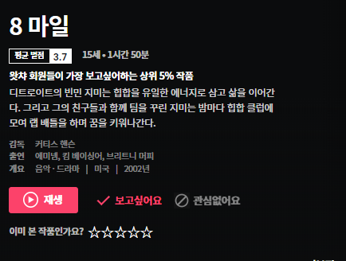

<구현하고 싶은 기능>

* 영화 동호회
* 혼영족 매칭

<혼영 매칭 서비스>

없는것으로 보임

<혼영 컨셉 사용한 비슷한 사례>

* 메가박스: ‘솔로관’ 이벤트 - 남녀 각각 100명 모집 후 커플 매칭 진행
* CGV: 혼영족 대상 ‘크리스마스 싱글 패키지’ 티켓1인권 + 싱글팩 교환권 + 포토티켓